Ergebnisse Körung am 24.11.2018 in Norderstedt
Kstl: Martina Paahsen - Körmeister: Hans-Peter Schweimer - Lehrhelfer: Jürgen Grünwald

Am Samstag, den 24.11.18 fand die letzte Körung des Jahres mit einer tollen Meldezahl in der OG Norderstedt e.V. statt. Insgesamt waren 29 Körteilnehmer gemeldet, von denen auch alle antraten. Leider konnte 1 Teilnehmer das Ziel einer Ankörung nicht erreichen.
Bei herbstlichem Wetter kamen zu dieser Körung nicht nur die Teilnehmer, sondern auch eine große Zahl von interessierten Zuschauern und Gästen, die sich nicht nur von den TSB-Eigenschaften der Hunde überzeugen konnten, sondern auch davon, dass diese Körveranstaltung von den Mitgliedern der OG Norderstedt sowie allen Helfern hervoragend vorbereitet, organisiert und durchgeführt wurde. Hierfür gilt allen beteiligten Helfern eine großes Dankeschön.
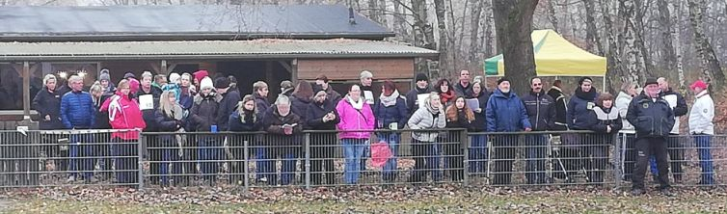
Ebenfalls ganz herzlichen Dank an unseren Lehrhelfer Jürgen Grünwald, der seine Aufgaben trotz der hohen Meldezahl zur vollsten Zufriedenheit des Körmeisters sowie aller Teilnehmer absolvierte und alle vorgeführten Hunde gleichmässig und souverän arbeitete.
Hans-Peter Schweimer (Körmeister)
Ergebnisliste
 |  | Name des Hundes  ZB-Nr., ID-Nr., Zuchtbewertung |  |  | Eigentümer  Hundeführer
Nr. |  |  |  |  |  |  | Ergebnis
Wiederankörung Rüden
1 |  | Eric von der kleinen Birke |  |  | Dirk Stocks  Dirk Stocks |  | bestanden
 |  | SZ 2286664, 981189900039854, SG
Wiederankörung Hündinnen
9 |  | Flicka von der Gundelhardt |  |  | Viola Neika  Viola Neika |  | bestanden
 |  | SZ 2303107, 981189900042266, SG
10 |  | Xania vom Messebau |  |  | Werner Schuhmacher  Wolfgang Riefling  Werner Schuhmacher |  | bestanden
 |  | SZ 2288858, 981189900037154, SG
11 |  | Olexius Rapunzel |  |  | Mats Eliasson  Margaretha Eliasson  Margaretha Eliasson |  | bestanden
 |  | SKK 43698/2014, 941000016798982, SG
12 |  | Sabrina von der Ostfriesischen Thingstätte |  |  | Tommy Oftedal |  | bestanden
 |  | SZ 2300136, 981189900040156, V
Neuankörung Rüden
2 |  | Vulkan vom Land Mecklenburg |  |  | Silke Spahr  Steffen Schelenz |  | nicht bestanden
 |  | SZ 2265439, 981189900003996, SG
3 |  | Falkon von Arina |  |  | Christine Steinert  Christine Steinert |  | bestanden
 |  | SZ 2323632, 981189900086217, G
4 |  | Giuseppe von der Birkentalerheide |  |  | Sina Andresen  Sina Andresen |  | bestanden
 |  | SZ 2322263, 981189900056235, SG
5 |  | Electus Ursus |  |  | Brian Ellebaek  Michael Hansen |  | bestanden
 |  | DKK 17382/2015, 208250000065838, SG
6 |  | Pax Mont des Noirfeux |  |  | Rainer Würger-Willmann  Anke Dangers |  | bestanden
 |  | LOSH 1177423, 981100004236848, SG
7 |  | Eddy vom Wällerhorst |  |  | Torsten Knoop  Torsten Knoop |  | bestanden
 |  | SZ 2325970, 981189900057348, V
8 |  | Zasko von der Ehrfelder-Hölzung |  |  | Niels Speck  Niels Speck |  | bestanden
 |  | SZ 2322421, 981189900043047, G
Neuankörung Hündinnen
15 |  | Qusa vom Messebau |  |  | Wolfgang Riefling  Dirk Schlicht  Dirk Schlicht |  | bestanden
 |  | SZ 2326201, 981189900084620, V
16 |  | Yade von der Weinbergsiedlung |  |  | J.L.J.L. Fleskens  Anke Dangers |  | bestanden
 |  | SZ 2325562, 981189900076438, SG
Neuankörung Hündinnen
17 |  | Happy vom Haus Burow |  |  | Berthold Burow  Rainer Heuer  Karin Burow |  | bestanden
 |  | SZ 2328000, 981189900082958, SG
18 |  | Laska aus dem Aurum Zwinger |  |  | Renate Joost  Ralf Dangers |  | bestanden
 |  | SZ 2327925, 981189900072672, V
19 |  | Hanna vom Nordpfeil |  |  | Lothar Naumann  Lothar Naumann |  | bestanden
 |  | SZ 2310005, 981189900049008, SG
20 |  | Espry vom Weggefährten |  |  | Birgit Esser  Birgit Esser |  | bestanden
 |  | SZ 2320274, 981189900082650, SG
21 |  | Nanja vom Steinburgerhof |  |  | Rene Hubert  Harald Huge |  | bestanden
 |  | SZ 2317128, 981189900063239, SG
22 |  | Ninja vom Lappwald (RSV) |  |  | Marita Bahl  Marita Bahl |  | bestanden
 |  | SZ-R 25000341, 276097209029679,
23 |  | Team Rapi Fulda |  |  | Dorte Jensen  Martina Streck |  | bestanden
 |  | DKK 16380/2016, 208213990239584, SG
24 |  | Karat's Noelle |  |  | Luise Nielsen  Martina Streck |  | bestanden
 |  | DKK 00662/2016, 208213990267928,
25 |  | Guarana di Casa Massarelli |  |  | Andrea Massarelli  Martina Streck |  | bestanden
 |  | LOI 17/72248, 380260140048992, SG
26 |  | Klockow's Amra |  |  | Udo Kiencke  Udo Kiencke |  | bestanden
 |  | SZ 2314826, 981189900070190, SG
27 |  | Wat Nu von den drei Junggesellen |  |  | Peter Klaus Wilhelm Danker  Peter Klaus Wilhelm Danker |  | bestanden
 |  | SZ 2316013, 981189900062412, SG
28 |  | Litonya vom Suhrrehm |  |  | Thomas Thies  Thomas Thies |  | bestanden
 |  | SZ 2331799, 981189900059268, G
29 |  | Haweto Elke |  |  | Werner Schuhmacher  Werner Schuhmacher |  | bestanden
 |  | DKK 09138/2016, 208210000570899, SG
Neuankörung nach Unterbrechung Hündinnen
13 |  | Karuna vom Schulland |  |  | Silke Reebehn  Silke Reebehn |  | bestanden
 |  | SZ 2288129, 981189900010478, SG
14 |  | Xena vom Land Mecklenburg |  |  | Michael Jaromin  Michael Jaromin |  | bestanden
 |  | SZ 2292158, 981189900024739, V
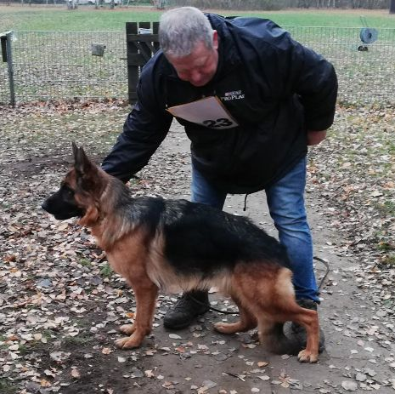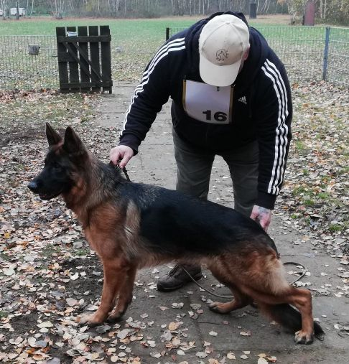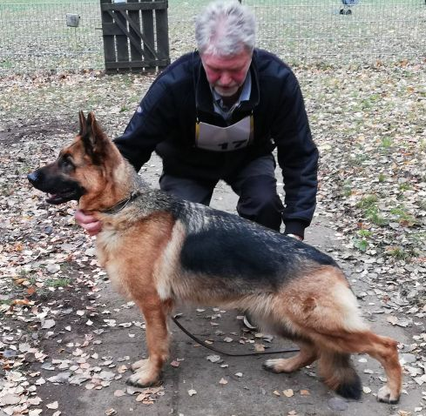
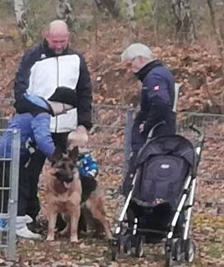
Auch kleine interessierte Gäste waren dabei.

Ergebnisse Körung am 06.10.2018 in Tornesch
Kstl: Marion Karp - Körmeister: Bernd Weber - Lehrhelfer: Raphael Graf
Am 6. Oktober fand bei herrlichem Wetter die 5. Körung unserer LG in der OG Tonresch statt.
Es war alles bestens organisiert, für das leibliche Wohl war sehr gut gesorgt. Herzlichen Dank an Marion Karp als Körstellenleiterin und an alle fleißigen Helfer der OG. Es wurden 12 Hunde vorgeführt, die auch alle das Ziel erreichen konnten.
Herzlichen Dank an Rafael Graf für die sehr faire, gleichmäßige Helferarbeit.
Bernd Weber - LG-Zuchtwart
 | Ergebnisliste
 |  |  | Name des Hundes  ZB-Nr., Wurftag, ID-Nr. |  |  |  | Eigentümer  Hundeführer
Nr. |  |  |  |  |  |  |  |  |  |  |  |  |  | Ergebnis
 | Wiederankörung Rüden
 |  |  | Max von den Halunken |  |  |  | Sandra Knipp |  |  |  |  |  | A | bestanden
 |  |  | SZ 2303057, 24.03.2014, 981189900045233 |  |  |  | Sandra Knipp
 | Wiederankörung Hündinnen
 |  |  | Bygaden Effie |  |  |  | Mogens Green |  |  |  |  |  | A | bestanden
 |  |  | DKK 09207/2014, 19.05.2014, 208213990237770 |  |  |  | Martina Streck
 |  |  | Kratmosens Lola |  |  |  | Eva Haargaard |  |  |  |  |  | A | bestanden
 |  |  | DKK 00817/2014, 16.12.2013, 208213990221456 |  |  |  | Martina Streck
 |  |  | Leri Nabiha |  |  |  | Lena Pichler Bjerre |  |  |  |  |  | A | bestanden
 |  |  | DKK 19325/2014, 30.10.2014, 208210000509377 |  |  |  | Michael Hansen
 |  |  | Tammy von der Maineiche (INT) |  |  |  | Tanja Bruntz |  |  |  |  |  | A | bestanden
 |  |  | SZ 2306994, 18.08.2014, 981189900062497 |  |  |  | Tanja Bruntz
 | Neuankörung Rüden
 |  |  | Finch von Arina |  |  |  | Jan-Dirk Knipp |  |  |  |  |  | A | bestanden
 |  |  | SZ 2323634, 08.03.2016, 981189900071516 |  |  |  | Jan-Dirk Knipp
 |  |  | Rasti vom Tatzend |  |  |  | Kerstin Teubert |  |  |  |  |  | A | bestanden
 |  |  | SZ 2324880 |  |  |  | Nicole Meyer
 |  |  | Team Aaby Marko |  |  |  | Kai Andersen |  |  |  |  |  | A | bestanden
 |  |  | DKK 03788/2016, 17.02.2016, 208250000074173 |  |  |  | Michael Hansen
 | Neuankörung Hündinnen
 |  |  | Team Aaby Nana |  |  |  | Preben Jensen |  |  |  |  |  | A | bestanden
 |  |  | DKK 11784/2016, 02.06.2016, 208250000081695 |  |  |  | Anke Dangers
 |  |  | Thomsebo Only |  |  |  | Thomas Bo Larsen |  |  |  |  |  | A | bestanden
 |  |  | DKK 15576/2015, 07.08.2015, 208250000067595 |  |  |  | Michael Hansen
 |  |  | Ulana vom Wierlings Hook |  |  |  | Josef Wieskötter |  |  |  |  |  | A | bestanden
 |  |  | SZ-L 1083, 16.02.2017, 981189900073546 |  |  |  | Nicole Meyer
 |  |  | Urmel vom Türkenkopf |  |  |  | Hartwig Nickel |  |  |  |  |  | V | bestanden
 |  |  | SZ 2313485, 11.02.2015, 981189900060034 |  |  |  | Anke Dangers

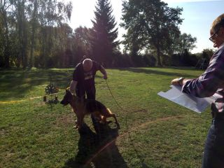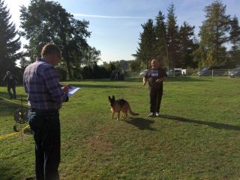

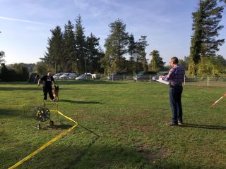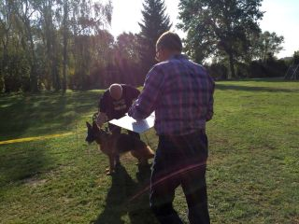

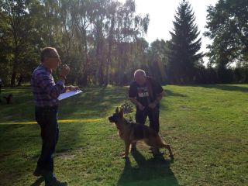

Ergebnisse Körung am 11.08.2018 in Bordesholm
Kstl: Edeltraut Schneider - Körmeister: Hans-Jürgen Begier - Lehrhelfer: Sebastian Schütt

Ergebnisliste
Nr. | Name des Hundes | Eigentümer | Ergebnis
 | ZB-Nr, ID-Nr., Zuchtbewertung | Hundeführer
Wiederankörung Rüden
1 | Nabor vom Osterberger-Tal  SZ 2288460, 981189900030910, V | Renate Sempert  Jens Meß | bestanden
2 | Quintus vom Kattenhunder See  SZ 2286233, 981189900033080, V | Klaus-D. Krüger  Petra Krüger | bestanden
3 | Ux vom Kuckucksland  SZ 2289733, 981189900039041, V(LGZS) | Karsten Rumpf  Karsten Rumpf | bestanden
Wiederankörung Hündinnen
4 | Calippo Wiana  DKK 02709/2014, 208250000034246, V(LGZS) | Susanne Jensen  Susanne Jensen | bestanden
5 | Elvira von der Grenze  SZ 2264459, 981189900011824, SG | Bernhard Flinks  Bernhard Flinks | bestanden
6 | Maxima von Arminius  SZ 2301305, 981189900046906, V(BSZS) | Iris Pichler  Charlotte Jochum  Charlotte Jochum | bestanden
7 | Sina von der Datze  SZ 2306304, 981189900050559, V(LGZS) | Klaus Schult  Klaus Schult | bestanden
8 | Uva della Valcuvia  SZ 2341034, 380260010288090, V | Iris Pichler  Joana Schütt | bestanden
9 | Vixen av Quantos  NKK 36093/13, 900182000129552, V(LGZS) | Anje Nilsen  Gerd Sörensen  Gerd Sörensen | bestanden
Neuankörung Rüden
10 | Chess v. d. Torenhoeve  NHSB 2910151, 528140000521779, V | Anje Nilsen  Alida Boonstra  Gerd Sörensen | bestanden
11 | Chijas Hector  DKK 03163/2016, 208250000073985, SG | Jan Siebenhaar  Michael Hansen | bestanden
12 | Hassenkam's Jusi  DKK 17077/2016, 208213990311594, | Tina Hassenkam  Tina Hassenkam | bestanden
13 | Peter von den Halunken  SZ 2313281, 981189900066769, SG | Marlies Scheer  Marlies Scheer | bestanden
14 | Quensy vom Team Hühnegrab  SZ 2319659, 981189900074686, SG | Martin Gade  Martin Gade | bestanden
Neuankörung Hündinnen
15 | Ayka vom alten Schafstall  SZ 2314648, 981189900060163, SG | Annette Lehmann-Mende  Annette Lehmann-Mende | bestanden
16 | Dorkas vom Wolf's Canyon  SZ-L 697, 981189900069760, V | Ilona Schröder  Ilona Schröder | bestanden
17 | Hassenkam's Julie  DKK 17078/2016, 208210000572964, SG | Tina Hassenkam  Tina Hassenkam | bestanden
18 | Pauline vom Heidhof  SZ 2330661, 981189900074279, SG | Manuela Flügge  Manuela Flügge | bestanden
19 | Whitney von der Ehrfelder-Hölzung  SZ 2288154, 981189900027164, G | Tanja Cornils  Tanja Cornils | bestanden

Ergebnisse Körung am 30.06.2018 in Heikendorf
Kstl: Nicole Seelemann-Wandtke - Körmeister: Hans-Jürgen Begier - Lehrhelfer: Sebastian Schütt

Ergebnisliste
 |  | Name des Hundes  ZB-Nr., ID-Nr., Zuchtbewertung |  |  |  |  |  |  |  | Eigentümer  Hundeführer
Nr. |  |  |  |  |  |  |  |  |  |  |  |  |  |  | Ergebnis
Wiederankörung Rüden
1 |  | Mythos von Arminius |  |  |  |  |  |  |  | Iris Pichler  Michael Benin |  |  |  |  | bestanden
 |  | SZ 2301304, 981189900052272, V(BSZS)
2 |  | Newton von Skandinavika |  |  |  |  |  |  |  | John E. Rasmussen  John E. Rasmussen |  |  |  |  | bestanden
 |  | SZ 2294057, 981189900007151, SG
Wiederankörung Hündinnen
3 |  | Aika vom Selenter See (INT) |  |  |  |  |  |  |  | Nicole Seelemann-Wandtke  Nicole Seelemann-Wandtke |  |  |  |  | bestanden
 |  | SZ 2289999, 981189900004442, V
4 |  | Hakuna Matata von Di Caprio |  |  |  |  |  |  |  | Anika Timm  Anika Timm |  |  |  |  | bestanden
 |  | SZ 2289833, 981189900021506, G
Neuankörung Rüden
5 |  | Chade's Viggo |  |  |  |  |  |  |  | Lene Carlson  Lene Carlson |  |  |  |  | bestanden
 |  | DKK 02893/2012, 208210000357718, V
6 |  | Coudy da Vinci |  |  |  |  |  |  |  | Gunda Sievers  Gunda Sievers |  |  |  |  | bestanden
 |  | SZ 2315938, 981189900056451, SG
7 |  | Leopold von der Plassenburg |  |  |  |  |  |  |  | Heinz Sontowski  Heinz Sontowski |  |  |  |  | bestanden
 |  | SZ 2323102, 981189900076233, SG
8 |  | Renault di Casa Scognamiglio |  |  |  |  |  |  |  | Laura Licher  Alfons Licher jun. |  |  |  |  | nicht vorgeführt
 |  | ROI 15/24101, 380260002291757,
Neuankörung nach Unterbrechung Rüden
9 |  | Kratmosens Jerome |  |  |  |  |  |  |  | Eva Haargaard  Henning Karlsen  Henning Karlsen |  |  |  |  | bestanden
 |  | DKK 10867/2013, 208213990201597, SG
Neuankörung Hündinnen
10 |  | Aria di Casa Ines |  |  |  |  |  |  |  | Iris Pichler  Joana Schütt |  |  |  |  | bestanden
 |  | SZ 2333907, 380260070192453, V
11 |  | Blondi von Adeloga |  |  |  |  |  |  |  | Iris Pichler  Martina Streck |  |  |  |  | bestanden
 |  | SZ 2325240, 981189900076111, SG
12 |  | Dixi vom Valtenberg |  |  |  |  |  |  |  | Alfons Licher jun.  Ines Skeries  Alfons Licher jun. |  |  |  |  | nicht vorgeführt
 |  | SZ 2322184, 981189900066200, V(LGZS)
13 |  | Escada von Fenrir |  |  |  |  |  |  |  | Hauke Clausen  Luise Clausen |  |  |  |  | bestanden
 |  | SZ 2326247, 981189900078077, V(LGZS)
14 |  | Estelle von Fenrir |  |  |  |  |  |  |  | Hauke Clausen  Luise Clausen |  |  |  |  | bestanden
 |  | SZ 2326248, 981189900079184, V(LGZS)
15 |  | Odette v. Santamar |  |  |  |  |  |  |  | J.L.J.L. Fleskens  Anke Dangers |  |  |  |  | bestanden
 |  | LOSH 1156681, 981100004038159, SG
Neuankörung nach Unterbrechung Hündinnen
16 |  | Ginni vom Steinburgerhof |  |  |  |  |  |  |  | Rene Hubert  Rene Hubert |  |  |  |  | bestanden
 |  | SZ 2277459, 981189900038417, V(LGZS)

Ergebnisse Körung am 05.05.2018 in Barmstedt
Kstl: Gerda Scharnberg - Körmeister: Hans-Peter Schweimer - Lehrhelfer: Jürgen Grünwald
Bei optimalen Wetterbedingungen fand die 2. Körung unserer Landesgruppe in der OG Barmstedt statt.
Alle 22 gemeldeten Hunde waren anwesend. 21 Hunde konnten das Ziel der Ankörung mit guten, sehr guten und teilweise vorzüglichen TSB-Eigenschaften erreichen. Nur 1 Rüde musste sich mit der Bewertung "vorhanden" zufrieden geben sowie 1 Hündin konnte nicht gekört werden, da sich nach der Vorstellung herausstellte, dass keine Zuchtbewertung vorhanden war.
Ein Dankeschön gilt unserem Lehrhelfer Jürgen Grünwald für die gewohnt gleichmässige Helferarbeit.
Ebenfalls bedanken wir uns herzlich bei allen OG-Verantwortlichen und Mitgliedern für die Ausrichtung der Veranstaltung sowie die nun schon seit Jahren gewohnte Top-Bewirtung im Bereich der Kantine für alle Teilnehmer, Gäste und Besucher. Ein ganz persönlicher Dank geht an Bärbel Engel aus der OG Bardowick, die heute kurzfristig als Schreibkraft am PC einsprang und eine besondere Hilfe war. Mit ihrer Erfahrung konnten wir gemeinsam für einen reibungslosen Ablauf sorgen.
Hans-Peter Schweimer - Körmeister
Ergebnisliste
 |  | Name des Hundes  ZB-Nr., ID-Nr., Zuchtbewertung |  |  |  |  |  |  |  | Eigentümer  Hundeführer
Nr. |  |  |  |  |  |  |  |  |  |  |  |  |  |  | Ergebnis
Wiederankörung Rüden
1 |  | Eick vom Germanen Schloss (INT) |  |  |  |  |  |  |  | Martin Köbbert  Petra Köbbert |  |  |  |  | bestanden
 |  | SZ 2284540, 981189900021415, G
2 |  | Zitan v. Repitition |  |  |  |  |  |  |  | Alexandra Meyer  Alexandra Meyer |  |  |  |  | bestanden
 |  | SZ-L 831, 965000000347772, VA
Wiederankörung Hündinnen
3 |  | Andrah vom Laisbachblick |  |  |  |  |  |  |  | Martina Blumenschein  Ralf Dangers |  |  |  |  | bestanden
 |  | SZ-L 10, 981189900003185, V(BSZS)
4 |  | Eeny vom Sylter Bogen |  |  |  |  |  |  |  | Wolfgang Gradert  Kirsten Popp  Wolfgang Gradert |  |  |  |  | bestanden
 |  | SZ 2298192, 981189900023268, V(LGZS)
5 |  | Gracy vom Reeshoop |  |  |  |  |  |  |  | Matthias Niedergassel  Anja Heuer |  |  |  |  | bestanden
 |  | SZ 2304312, 981189900055231, V
6 |  | Nika von Skandinavika |  |  |  |  |  |  |  | Alicia Henke  Alicia Henke |  |  |  |  | bestanden
 |  | SZ 2294063, 981189900004436, G
7 |  | Quina vom Wegborn |  |  |  |  |  |  |  | Astrid Harbs  Astrid Harbs |  |  |  |  | bestanden
 |  | SZ 2309650, 981189900068616, G
8 |  | Team Paka's Tiana |  |  |  |  |  |  |  | Ulla Hansen  Martina Streck |  |  |  |  | bestanden
 |  | DKK 07408/2014, 208213990208617, SG
9 |  | Wanda von der Ehrfelder-Hölzung |  |  |  |  |  |  |  | Ingo Henningsen  Ingo Henningsen |  |  |  |  | bestanden
 |  | SZ 2288148, 981189900036031, SG
21 |  | Zumba vom Lübzer Eldetal |  |  |  |  |  |  |  | Tim Klatt  Nicole Meyer |  |  |  |  | bestanden
 |  | SZ 2305480, 981189900050924, V(LGZS)
Neuankörung Rüden
10 |  | Haweto Crosby |  |  |  |  |  |  |  | Werner Schuhmacher  Michael Hansen |  |  |  |  | bestanden
 |  | DKK 00262/2015, 208210000517358,
11 |  | K'nox vom Tollhaus |  |  |  |  |  |  |  | Christian Mieck  Christian Mieck |  |  |  |  | bestanden
 |  | SZ 2315431, 981189900070145, SG
12 |  | Leri Quido |  |  |  |  |  |  |  | Lena Pichler Bjerre  Harald Löffler  Lena Pichler Bjerre |  |  |  |  | bestanden
 |  | DKK 17116/2015, 208210000529051, SG
Neuankörung Hündinnen
13 |  | Acira vom Amistad |  |  |  |  |  |  |  | Jürgen Schönrock  Mona Riesner |  |  |  |  | bestanden
 |  | SZ 2322230, 981189900058223, SG
14 |  | Andorra von der Berghofer-Heide |  |  |  |  |  |  |  | Wolfgang Haßgall  Nicole Meyer |  |  |  |  | bestanden
 |  | SZ 2326750, 981189900071176, SG
Neuankörung Hündinnen
15 |  | Ava v. Haus Vinzant |  |  |  |  |  |  |  | Cheri J. Vinzant  Klaus Meyer |  |  |  |  | nicht bestanden, keine Zuchtbewertung
 |  | AKC DN 399002508, 900164000522297,
16 |  | Ethanol vom Langen Elend (INT) |  |  |  |  |  |  |  | Astrid Harbs  Astrid Harbs |  |  |  |  | bestanden
 |  | SZ 2322470, 981189900065907, G
17 |  | Izzy v. Schweizerhof |  |  |  |  |  |  |  | Daniela Graf  Nicole Meyer |  |  |  |  | bestanden
 |  | AKC DN 43673403, 836352117,
18 |  | Pebbles vom Messebau |  |  |  |  |  |  |  | Wolfgang Riefling  Andrea Fellbrich |  |  |  |  | bestanden
 |  | SZ 2326195, 981189900074261, SG
19 |  | Wala v. Del Dido |  |  |  |  |  |  |  | Gustavo Tarantino  Anke Dangers |  |  |  |  | bestanden
 |  | POA 312018, 985170000352214, SG
20 |  | Yana di Casa Massarelli |  |  |  |  |  |  |  | Libero Massarelli  Nicole Meyer |  |  |  |  | bestanden
 |  | ROI 16/84283, 380260100338506, SG
Neuankörung nach Unterbrechung Hündinnen
22 |  | Georgia vom Messina |  |  |  |  |  |  |  | Torsten Kopp  Leif Vidar Belgen |  |  |  |  | bestanden
 |  | SZ 2285145, 981189900031200, V(LGZS)

Ergebnisse Körung am 24.03.2018 in Bardowick
Kstl: Anke Dangers - Körmeister: Bernd Weber - Lehrhelfer: Yancho Kostov
Ergebnisliste
 |  | Name des Hundes  ZB-Nr., ID-Nr., Zuchtbewertung |  |  |  |  |  |  |  | Eigentümer  Hundeführer
Nr. |  |  |  |  |  |  |  |  |  |  |  |  |  |  | Ergebnis
Wiederankörung Rüden
1 |  | Jack vom Harzer Grubenlicht |  |  |  |  |  |  |  | Anke Dangers  Heinz Brehm  Anke Dangers |  |  |  |  | bestanden
 |  | SZ 2297745, 981189900019865, V(BSZS)
2 |  | Skovhytten's Matthaeus |  |  |  |  |  |  |  | Dorte Jensen  Sofie Jensen |  |  |  |  | bestanden
 |  | DKK 14183/2014, 208210000500226, SG
3 |  | Team Marlboro Uno |  |  |  |  |  |  |  | Gordon Steffensen  Gordon Steffensen |  |  |  |  | bestanden
 |  | DKK 19549/2014, 208250000058236, SG
Wiederankörung Hündinnen
6 |  | Jania vom Harzer Grubenlicht |  |  |  |  |  |  |  | Ralf Dangers  Rainer Dunemann  Anke Dangers |  |  |  |  | bestanden
 |  | SZ 2297746, 981189900015037, V(LGZS)
Neuankörung Rüden
4 |  | Urso di Casa Caputi |  |  |  |  |  |  |  | Carlos Roberto Caputi Maldonado  Nicole Meyer |  |  |  |  | bestanden
 |  | SZ 2336260, 900118000361681, SG
5 |  | Pablo vom Nordteich (INT) |  |  |  |  |  |  |  | Hauke Clausen  Luise Clausen |  |  |  |  | bestanden
 |  | SZ 2305789, 981189900044354, SG
Neuankörung Hündinnen
7 |  | Leri Rebelle |  |  |  |  |  |  |  | Lena Pichler Bjerre  Martina Streck |  |  |  |  | bestanden
 |  | DKK 01836/2016, 208210000513753,
8 |  | Klara von der Plassenburg |  |  |  |  |  |  |  | Marina Ritzmann  Anke Dangers |  |  |  |  | bestanden
 |  | SZ 2321321, 981189900083082, SG
9 |  | Malika du Val D'Anzin |  |  |  |  |  |  |  | Monika Tank  Sibylle Klammer |  |  |  |  | bestanden
 |  | SZ-L 1010, 276095610115535, SG
10 |  | Rapi G-Star |  |  |  |  |  |  |  | Dorthe Brixen  Martina Streck |  |  |  |  | bestanden
 |  | DK 18428/2015, 208213990273551,
11 |  | Peggy vom Nordteich (INT) |  |  |  |  |  |  |  | Jan Fleskens  Anke Dangers |  |  |  |  | bestanden
 |  | SZ 2305792, 981189900070058,
12 |  | Team Paka's Xanthia |  |  |  |  |  |  |  | Ulla Hansen  Martina Streck |  |  |  |  | bestanden
 |  | DKK 1846/2015, 208213990224168, SG
13 |  | Banu vom Team Nordsturm |  |  |  |  |  |  |  | Karl Heinz Vollstedt  Karl Heinz Vollstedt |  |  |  |  | bestanden
 |  | SZ 2283715, 981189900016232, SG

